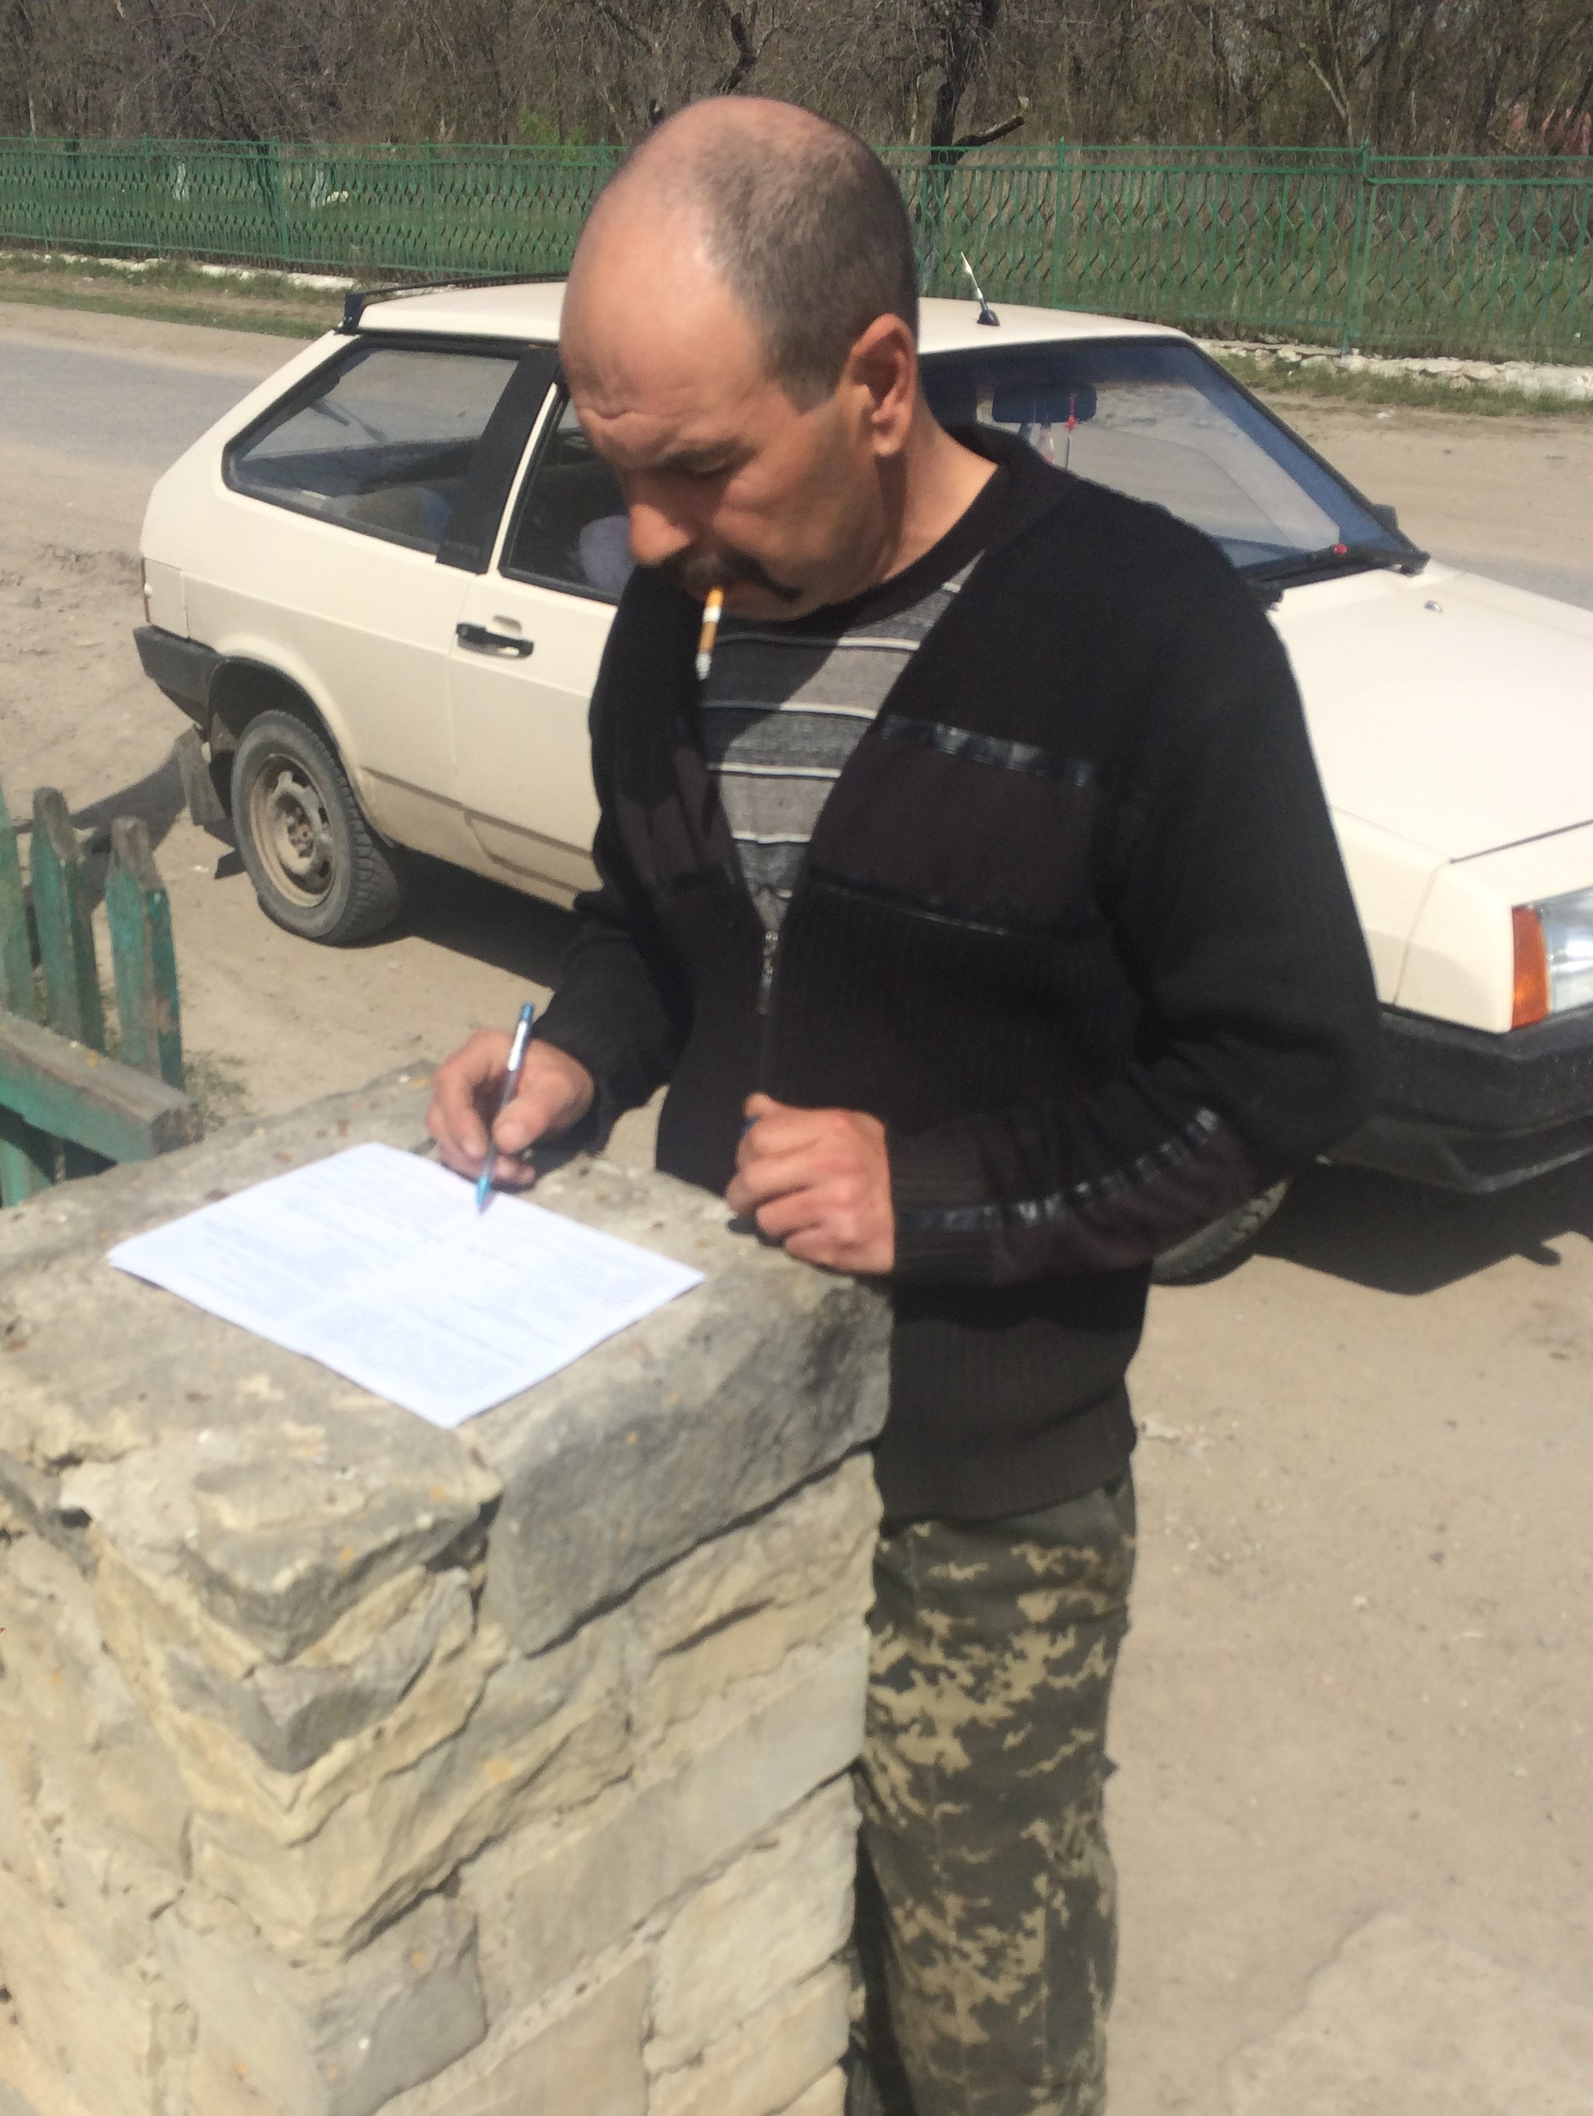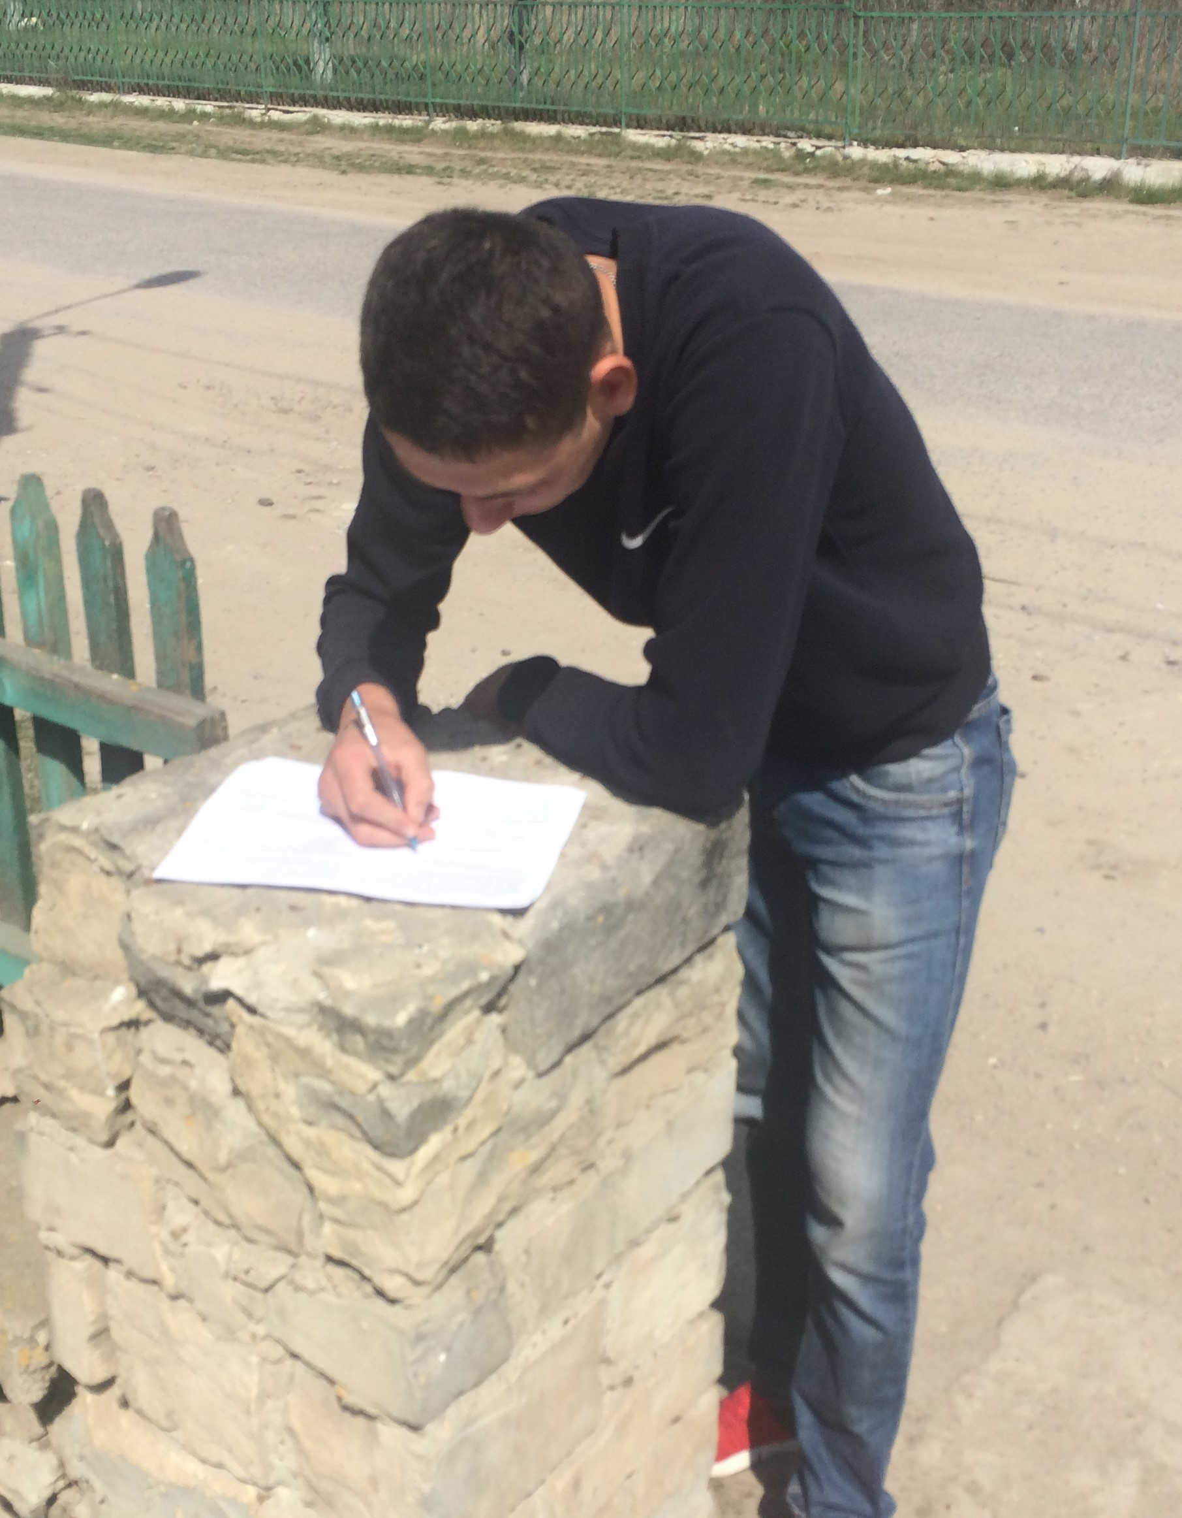
Що мешканці і бізнес думають про свою громаду?
Підведено підсумки опитування
Про те, що в Бабчинецькій громаді триває підготовка Стратегії розвитку на 2021-2027 роки мешканці громади і підприємці дізнались зокрема завдяки опитуванню, яке проводили працівники сільської ради у лютому та березні поточного року.
У анонімному режимі 125 мешканців Бабчинецької ОТГ та 14 підприємців могли висловити свою думку про комфорт проживання, ведення бізнесу, розповісти про свої плани на майбутнє.
Мешканцям громади запропоновано надати відповідь на 10 питань, підприємцям на 20.
Про результати опитування можна дізнатись за посиланням нижче:
https://www.flipbookpdf.net/web/site/6623210d04470d6e6b254d130e2c72ee41062b4a202004.pdf.html

Або завантаживши файл у форматі PDF:
Методичну та експертну підтримку в процесі опитування мешканців та бізнесу працівникам Бабчинецької сільської ради надав Вінницький Регіональний Офіс U-LEAD.

